Nom : …………………………….
Cm1

Identifier à partir de ressources documentaires les différents constituants d’un mélange.
Mettre en œuvre un protocole de séparation de constituants d’un mélange.

Sciences

Fiche
E4

Date : …………………………….

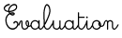
Les mélanges

ARFRRNA
/20

1
/8
On se pose la question : Que se passe-t-il si on mélange de l’eau et de l’huile ?
Dessine le schéma et complète le compte rendu de l’expérience.

Schéma

Expérience 1 : ………………………………….

Hypothèse : …………………………………………………….

Observation : …………………………………………………….

Résultat :

L’eau et l’huile forment un mélange …………………………

On parle d’une …………………………………..………………

2
/8
On se pose la question : Que se passe-t-il si on mélange de l’eau du sirop ?
Dessine le schéma et complète le compte rendu de l’expérience.

Expérience 2 : ………………………………….

Hypothèse : …………………………………………………….

Observation : …………………………………………………….

Résultat :

L’eau et le sirop forment un mélange …………………………

On parle d’une …………………………………..………………

Schéma

http://www.i-profs.fr/cm1/cm1-fiche-sciences.php

Nom : …………………………….
Cm1

Identifier à partir de ressources documentaires les différents constituants d’un mélange.
Mettre en œuvre un protocole de séparation de constituants d’un mélange.

Sciences

Fiche
E4

Date : …………………………….

Les mélanges

3
/2
Colorie la bonne réponse.
http://www.i-profs.fr/cm1/cm1-fiche-sciences.php

homogène
Le mélange de deux substances miscibles est

hétérogène

solution
Le mélange de deux substances non miscibles forme une

suspension

4
/12
On a réalisé le mélange de terre et d’eau.
Complète la légende des deux expériences suivantes :

……………………………..……

………………………………………

………………………….……………

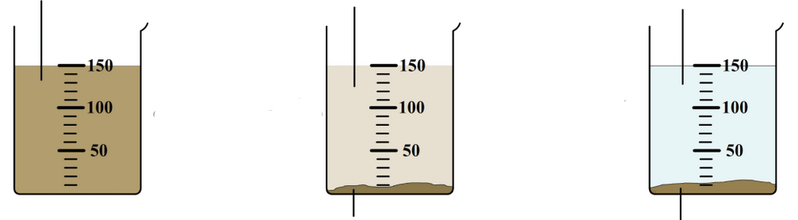

…………………

…………………

Comment s’appelle cette technique de séparation ? …………………………………………………………………
…………………

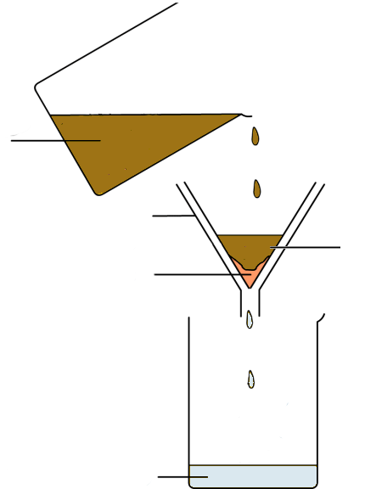

………………………
…………………

…………………

…………………

…………………

Comment s’appelle cette technique de séparation ?
Eau claire

………………………………………………………………….

Nom : …………………………….
Cm1

Identifier à partir de ressources documentaires les différents constituants d’un mélange.
Mettre en œuvre un protocole de séparation de constituants d’un mélange.

Sciences

Fiche
E4

Date : …………………………….

Les mélanges

ARFRRNA
/20

1
/8
On se pose la question : Que se passe-t-il si on mélange de l’eau et de l’huile ?
Dessine le schéma et complète le compte rendu de l’expérience.

Schéma

Expérience 1 : Mélange eau + huile

Hypothèse : L’eau et l’huile ne se mélangent pas.

Observation : Les deux substances ne se mélangent pas.

Résultat :

L’eau et l’huile forment un mélange hétérogène.

On parle d’une suspension.

Eau
Huile



2
/8
On se pose la question : Que se passe-t-il si on mélange de l’eau du sirop ?
Dessine le schéma et complète le compte rendu de l’expérience.

Expérience 2 : Eau + sirop

Hypothèse : L’eau et le sirop se mélangent.

Observation : Les deux substances se mélangent.

Résultat :

L’eau et le sirop forment un mélange homogène.

On parle d’une solution.

Schéma

Eau
Sirop



http://www.i-profs.fr/cm1/cm1-fiche-sciences.php

Nom : …………………………….
Cm1

Identifier à partir de ressources documentaires les différents constituants d’un mélange.
Mettre en œuvre un protocole de séparation de constituants d’un mélange.

Sciences

Fiche
E4

Date : …………………………….
Les mélanges

3
/2
Colorie la bonne réponse.
http://www.i-profs.fr/cm1/cm1-fiche-sciences.php

homogène
Le mélange de deux substances miscibles est

hétérogène

solution
Le mélange de deux substances non miscibles forme une

suspension

4
/12
On a réalisé le mélange de terre et d’eau.
Complète la légende des deux expériences suivantes :

Mélange d’eau et de terre

Petites particules en suspension

Eau limpide sans particules

Dépôt de terre

Dépôt de terre

Comment s’appelle cette technique de séparation ? La décantation
Eau claire

Eau + terre

Entonnoir

Filtre

Terre

Comment s’appelle cette technique de séparation ?
Eau claire

La filtration

